建筑市场简报

2018年第4期(总第六十七期)
江门市住房和城乡建设局建筑市场管理科编 2018年6月6日

目 录
一、 房屋建筑及市政工程项目招投标情况
二、“两场”联动及市场监管
三、查处建筑市场违法行为案件情况
四、部分建筑主材指导价（4月）

一、房建及市政项目招投标情况
4月份，全市共完成房建及市政工程招投标项目32项。其中施工类项目完成招投标共27项，招标控制价131636.75万元,中标价129232.06万元,通过招投标节约投资2404.69万元，总下浮率为1.83%。房建类施工项目招标控制价106657.99元，中标价104668.09万元，节约投资1989.9万元，下浮率为1.87%；市政类施工项目招标控制价24978.76万元，中标价24563.97万元，节约投资414.79万元，下浮率为1.66%。
如下表：
地区 | 项目数 |  | 中标价（万元） | 招标控制价（万元） | 降低（万元） | 下浮率（%）
市直 | 房建 | 3 | 5204.14 | 5439.37 | 235.23 | 4.32
市直 | 市政 | 1 | 1048.11 | 1114.78 | 66.67 | 5.98
蓬江区 | 房建 | 0 | 0 | 0 | 0 | 0
蓬江区 | 市政 | 1 | 156.90 | 167.57 | 10.67 | 6.37
江海区 | 房建 | 0 | 0 | 0 | 0 | 0
江海区 | 市政 | 0 | 0 | 0 | 0 | 0
新会区 | 房建 | 3 | 3661.42 | 3683.57 | 22.14 | 0.60
新会区 | 市政 | 2 | 1139.10 | 1157.36 | 18.26 | 1.58
台山市 | 房建 | 4 | 1886.11 | 1917.93 | 31.82 | 1.66
台山市 | 市政 | 2 | 1384.95 | 1475.57 | 90.62 | 6.14
开平市 | 房建 | 2 | 92937.30 | 94568.12 | 1630.82 | 1.7
开平市 | 市政 | 2 | 5189.85 | 5285.89 | 96.04 | 1.8
鹤山市 | 房建 | 1 | 131.58 | 134.47 | 2.89 | 2.15
鹤山市 | 市政 | 4 | 15645.06 | 15777.59 | 132.53 | 0.08
恩平市 | 房建 | 2 | 847.54 | 914.54 | 67.00 | 7.33
恩平市 | 市政 | 0 | 0 | 0 | 0 | 0
合计 |  | 27 | 129232.06 | 131636.75 | 2404.69 | 1.83

二、“两场”联动及市场监管
4月份，市直、台山市、开平市、鹤山市、恩平市开展了 “两场”联动检查，情况如下：
（一）市直项目检查情况
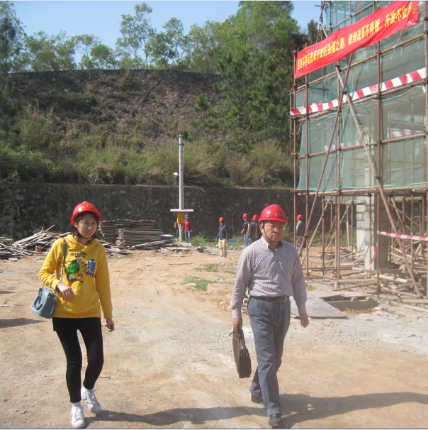
江门市住建局由张梦华总工带队，对市直在建项目“江门市廉政教育中心扩建工程”开展“两场联动”检查。检查发现该项目存在技术负责人、质检员、专业监理工程师等人员无正当理由不在现场履职，质量、安全、勘察设计、造价管理等方面共存在11项问题。检查组当即发出限期整改通知书，并要求限期落实整改。

（二）台山市检查情况
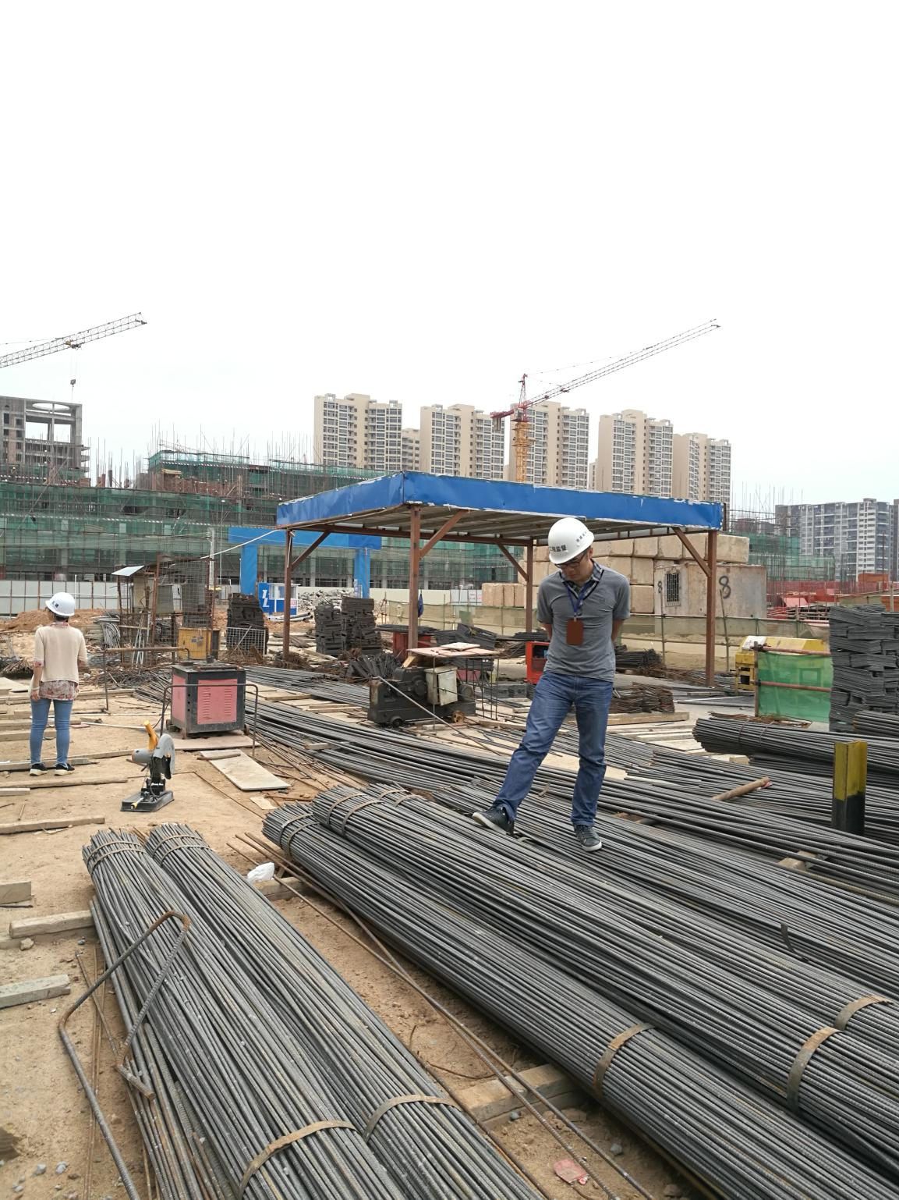
台山市住建局持续做好辖区内建筑市场和施工现场联动管理工作，联合市质安站等相关部门对全市各在建房屋市政工程开展质量安全监督检查及“两场”联动检查，共发出了整改通知书81份，对检查发现的问题，均要求施工企业、监理企业认真落实整改，市质安站负责落实整改工作的跟踪及督促。
检查组在台山市中心小学项目抽查钢筋

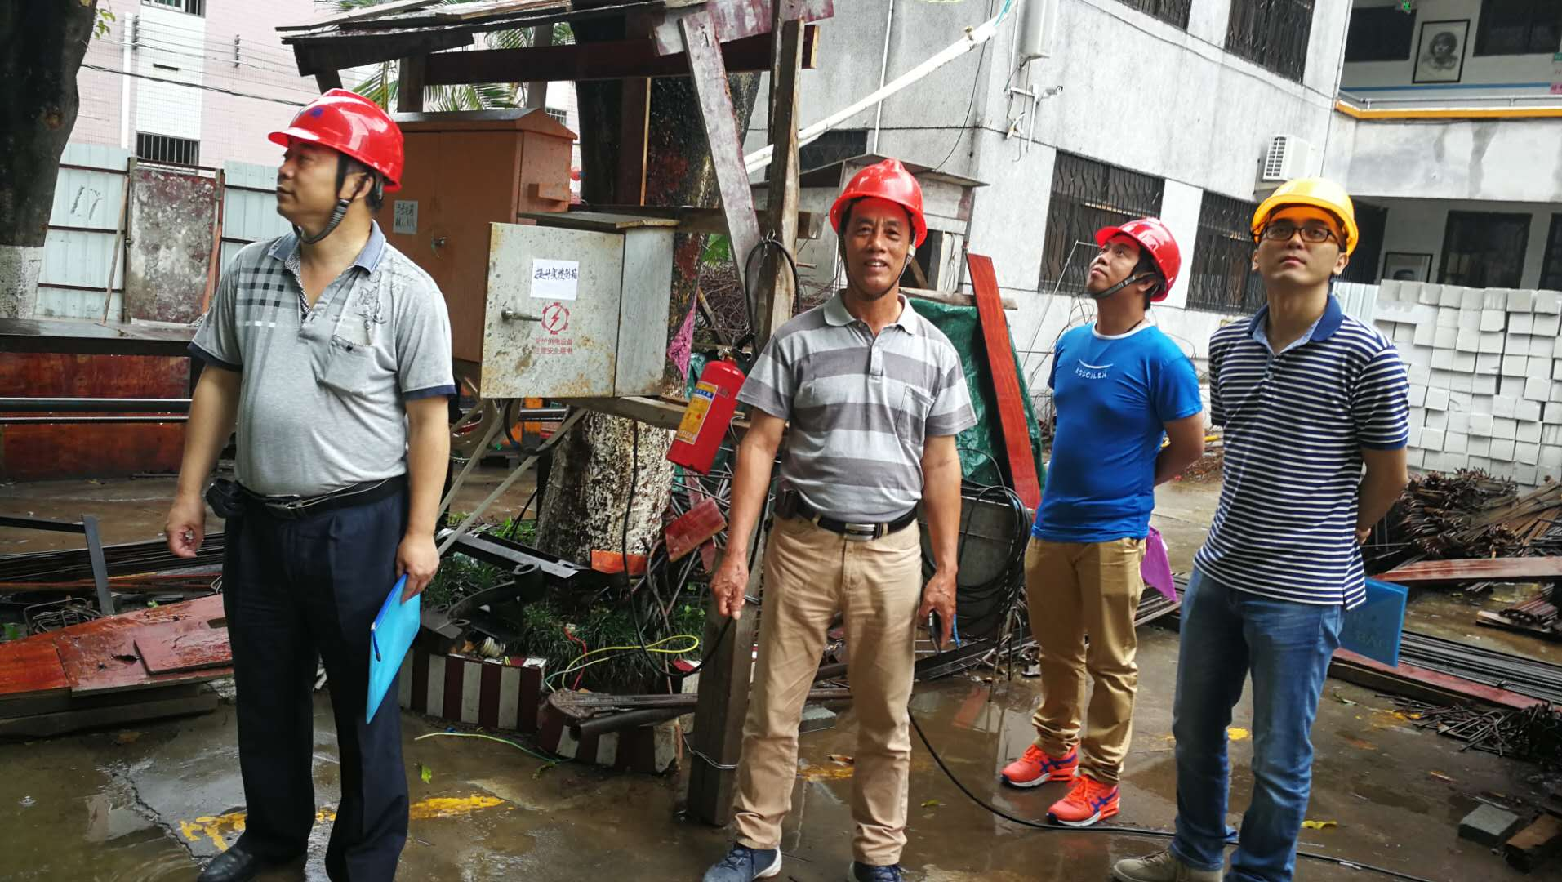
（三）开平市检查情况
开平市住建局组织开展了对开平市风采华侨中学综合楼项目的“两场联动检查”，并对检查发现问题进行督促整改。
开平市住建局检查风采华侨中学综合楼项目

（四）鹤山市检查情况
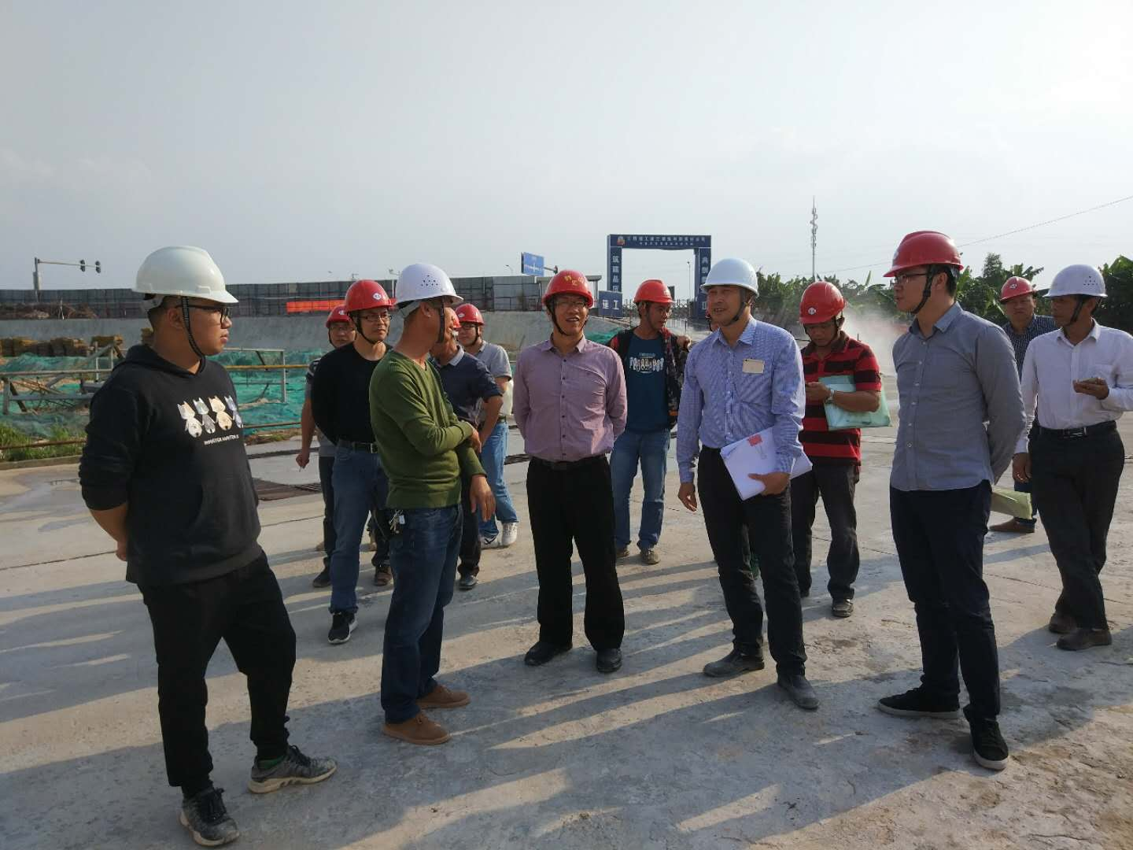
鹤山市住建局联合鹤山市建设工程质量安全监督检测站对辖区内所有在建的房屋工程项目全面开展质量安全专项检查。检查组结合汛期安全生产特点，深入整治各类高处施工平台、脚手架、模板支撑体系、起重机械等部位、环节存在的安全隐患和违规作业行为。该次大检查共出动人员23人，共检查44项在建工程，对施工企业发出消防隐患整改通知书21份，安全隐患整改通知书37份，局部停工通知书5份。
鹤山市住建局检查峻廷湾项目工地
（五）恩平市检查情况
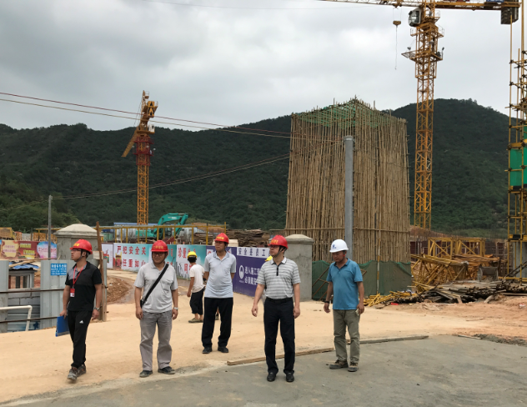
4月份，恩平市住建局组织开展以塔吊、施工升降机、物料提升机、高处作业吊篮等为重点的建筑工地起重机械安全隐患大排查。在企业自查的基础上，重点复查起重机械的备案、使用登记手续是否齐全等六个方面内容。对复查中发现不达标的建筑工地，一律要求停工整改，经恩平市监督站检查确认整改到位后方可复工。大排查行动共出动执法人员118人，检查工程项目26项，发现安全隐患113分项，发出安全隐患整改通知书26份。
恩平市住建局检查碧桂园世纪城一期工地
三、查处建筑市场违法行为案件情况（4月）
（一）建筑市场违法行为执法案件处理情况
地区 | 受理举报数（件） | 立案数（件） | 结案数（件） | 罚没款总额（万元） | 企业罚没款总额（万元） | 个人罚没款总额（万元） | 行政处罚企业（家） | 行政处罚个人（人）
市直 | 0 | 0 | 0 | 0 | 0 | 0 | 0 | 0
蓬江 | 0 | 0 | 0 | 0 | 0 | 0 | 0 | 0
江海 | 0 | 2 | 0 | 42.11 | 38.99 | 3.12 | 2 | 2
新会 | 0 | 0 | 0 | 0 | 0 | 0 | 0 | 0
台山 | 0 | 0 | 0 | 0 | 0 | 0 | 0 | 0
开平 | 0 | 0 | 0 | 0 | 0 | 0 | 0 | 0
鹤山 | 0 | 0 | 0 | 0 | 0 | 0 | 0 | 0
恩平 | 0 | 0 | 0 | 0 | 0 | 0 | 0 | 0
合计 | 0 | 2 | 0 | 42.11 | 38.99 | 3.12 | 2 | 2
本月我市建筑市场领域违法行为执法共受理举报0件，立案2件，结案0件，行政处罚企业2家，行政处罚个人2人，企业罚没款总额38.99万元，个人罚没款总额3.12万元。
（二）4月份无查处违法行为典型（重大）案件相关情况。
四、部分建筑主材指导价（4月）
序号 | 名称 | 型号 | 单位 | 单价 | 与上月对比（±元） | 备注
1 | 人工 | 综合工 | 工日 | 103.00 | 2.00 | 适用于广东省2010年定额、2012年维修定额
2 | 人工 | 单独装饰 | 工日 | 110.00 | 3.00 | 适用于广东省2010年定额
3 | 钢材 | Φ10以內 | t | 4328.90 | 51.82 | HRB400
4 | 钢材 | Φ12-14 | t | 4454.20 | 47.45 | HRB400
5 | 钢材 | Φ16-25 | t | 4372.45 | 54.51 | HRB400
6 | 水泥 | P.C 32.5 | t | 511.41 | 12.90 | 袋装
7 | 水泥 | P.O 42.5R | t | 544.01 | 12.98 | 袋装
8 | 泵送普通混凝土 | C20 | m³ | 391.41 | 10.96 | 不含泵送费
9 | 泵送普通混凝土 | C25 | m³ | 416.89 | 11.32 | 不含泵送费
10 | 泵送普通混凝土 | C30 | m³ | 432.18 | 11.64 | 不含泵送费
11 | 泵送普通混凝土 | C35 | m³ | 449.50 | 11.94 | 不含泵送费
说明：材料单价含增值税

公开方式：主动公开 1
送：省住建厅，市监委，市府办，市发改局、财政局、法制局，市公共资源
交易中心，各市（区）住建局，高新（江海）区住建局，市质监站、
安监站、造价站，市建筑业协会 1
江门市住房和城乡建设局办公室 2018年6月6日印发

